
ОПРОСНЫЙ ЛИСТ
к заявке на подбор системы дистанционного управления ВМ1РУ-ИНТХ (далее: СДУ)
для тепловоза

- Инструкция высылки формы
Готовый документ просим выслать на электронный адрес АО «Интехком»: v.mikeshin@intechcom.ru
ООО «Норес» : info@noreskran.ru

Дополнительно просим позвонить по телефону: +7 (921) 959-09-76 и подтвердить получение с нашей стороны заполненного Вами опросного листа.

- Как заполнить опросный лист?
Заполните форму опросного листа, как можно подробнее. После заполнения формы проверьте правильность данных заказываемого продукта и свои контактные данные. Благодаря этому мы сможем отправить Вам коммерческое предложение быстрее. Актуальные контактные данные: АО «Интехком» находятся на веб сайте http://www.intechcom.ru.
ООО «Норес» находятся на веб сайте http://www.noreskran.ru.

Наименование организации Заказчика |  |  | Контактное лицо |  |  | Дата заполнения формы |  |  | Тел./факс |  |  | E-mail
Тип тепловоза |  |  |  | Системы  безопасности | □ ЭПК |  | □ БКБ | □Другие |  | Кол-во тепловозов | Год изготовления
Местонахождение тепловоза и его назначение ( в каких технологических процессах участвует)

функции управления (дополнительные) пульта
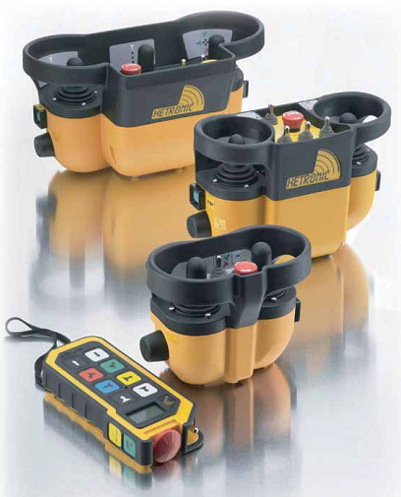 |  | Дисплей с визуализацией на пульте |  |  |  | Радиус действия |  |  |  |  |  | Контроль за тепловозом |  |  |  |  |  |  | Другие функции управления (дополнительные, указать их кол-во и функции)
 |  | □ да | □ Нет |  |  | □100м | □200м |  |  | □400 и более |  | □ Положение по GPS |  | □ уровень топлива |  | Диагностические параметры
Условия эксплуатации
Выезд на пути РЖД |  |  |  |  | Температура (диапазон) |  |  |  |  |  |  |  |  |  | Особые условия
□ Да | □ Нет
Наличие эксплуатируемых систем радиоуправления тепловозами, кранами, другими машинами, механизмами
Наименование |  |  |  |  |  |  |  | Кол-во |  |  | Несущие частоты |  |  |  |  |  | Дополнительные сведения
Электромонтаж и наладка системы на тепловозе выполняется:
Собственными силами |  |  |  |  |  |  |  |  | Фирмой ООО «Норес» |  |  |  |  |  |  |  |  | Другой организацией
□ Да |  |  |  | □ Нет |  |  |  |  | □ Да |  |  |  | □ Нет |  |  |  |  | □ Да |  | □ Нет
Замечания и дополнительные требования

